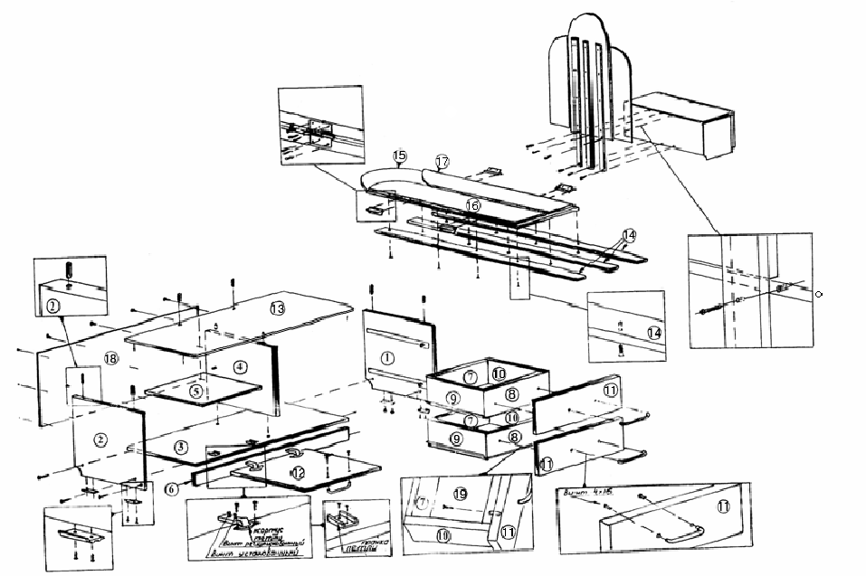

Рис. 1 Светлана трельяж СВ-73

Внимание: При установки детали №17 (ДВП) необходимо сделать отверстия под евровинт для крепления детали №13 (планка)

1.Отверстия для регулировки по высоте.
2.Отверстия для фиксации после регулировки.
1. По размеченным точкам на боковине через центр овальных отверстий 1 предварительно закрепить направляющую двумя шурупами 3,5x13.
2. Собранный ящик вставить в направляющие и осторожно задвинуть до упора.
3.По краям фасада ящика вычислить разницу зазора.
4.Снять осторожно ящик. Отрегулировать нужную высоту
направляющих и закрепить их через отверстия 2 шурупами 3,5x13.

Комплектовочная ведомость
Светлана трельяж СВ-73
№ | Наименование | Размер | Кол-во
1  2  3  4  5  6  7  8  9  10  11  12  13  14  15  16  17  18  19  20  21 | Бок  Бок  Крышка  Стойка  Крышка  Цоколь  Панель ящика  Передняя панель ящика  Бок ящика  Бок ящика  Фасад ящика  Дверь  Крышка  Планка  Панель зеркала средняя  Панель зеркала левая  Панель .зеркала правая  ДВП  ДВП  Зеркало  Зеркало | 466*360  466*360  768*360  370*360  376*360  768*80  318*134  318*134  350*134  350*134  190*398  382*398  800*380  1250*100  1220*398  1110*190  1110*190  796*398  346*346  1190*378  1090*170 | 1  1  1  1  1  1  2  2  2  2  2  1  1  3  1  1  1  1  2  1  2

Фурнитура
№ | Наименование | Ед. изм. | Всего | Примечания
1  2  3  4  5  6  7  8  9  10 | Евровинт  Экс-вая стяжка  Заглушка  Подпятник  Петля 0  Ручка рейлинг 96  Петля карточная  Барный ограничитель  Направл. L=350  Ключ евровинта | Шт.  Шт.  Шт.  Шт.  Шт.  Шт.  Шт.  Шт.  К-т  Шт. | 34  14  38  4  2  3  4  1  2  1 | Фасад ящика, крышка  Евровинт, экс. стяжка  Шуруп 3*16  Шуруп 4*16  Шуруп 4,2*35  Шуруп 3*16  Шуруп 3*16  Шуруп 3,5*12
11  12  13  14  15  16  17 | Шуруп 4,2*35  Шуруп 3*16  Шуруп 3,5*12  Шуруп 4*16  Шуруп 4*30  Гвоздь 1,4*25  Руководство | Шт.  Шт.  Шт.  Шт.  Шт.  Шт.  Шт. | 6  38  32  8  12  40  1 | Ручка  Подпятник, петля карт.  Напр. ящика  Петля  Планка зерк.  ДВП

